实名吐槽一下 clion IDE 的坑，输入copy嫌麻烦,就从文件读取

freopen("local.txt","r",stdin);

结果老是读取不进来，输出全是0 ；

关键是，编译器也不报错，就这么默认对了？？？？？？

调试了好久，以为是我写的代码有问题，后来打印发现根本就没有读进去数据，查资料[https://blog.csdn.net/qq_29630271/article/details/78974163 ，，，工作区](https://blog.csdn.net/qq_29630271/article/details/78974163%20%20%20，，，工作区) 在默认工作区（鬼知道在哪儿）工作执行exe, 反正和数据不再同一个目录下，虽然看着。cpp 和txt 在一起。。。。

点击右上角的配置，将工作区换为bfs就行了

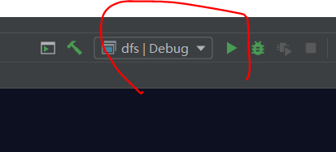

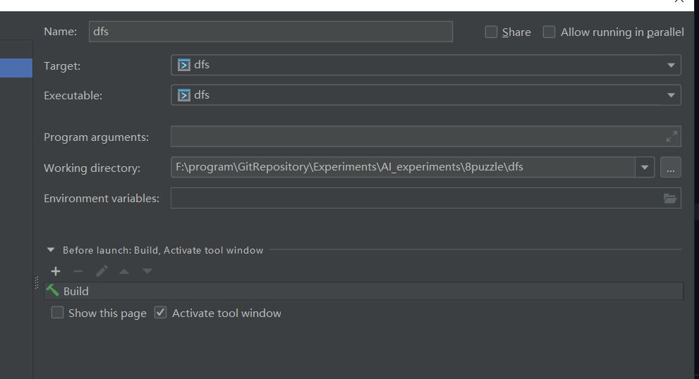

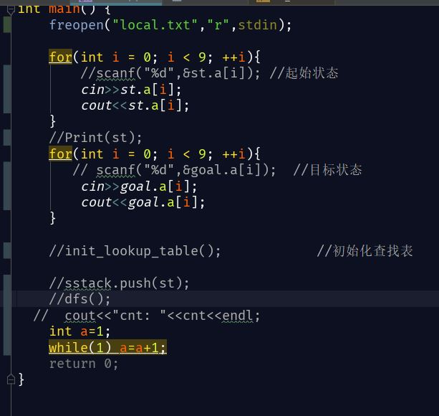

IDE骗人，快捷键Ctrl +. 折叠代码。但是没有效果

还有之前的 自定义一个 State 类型，放进去stack 后，不能进行操作，比如push

输出是这样的结果

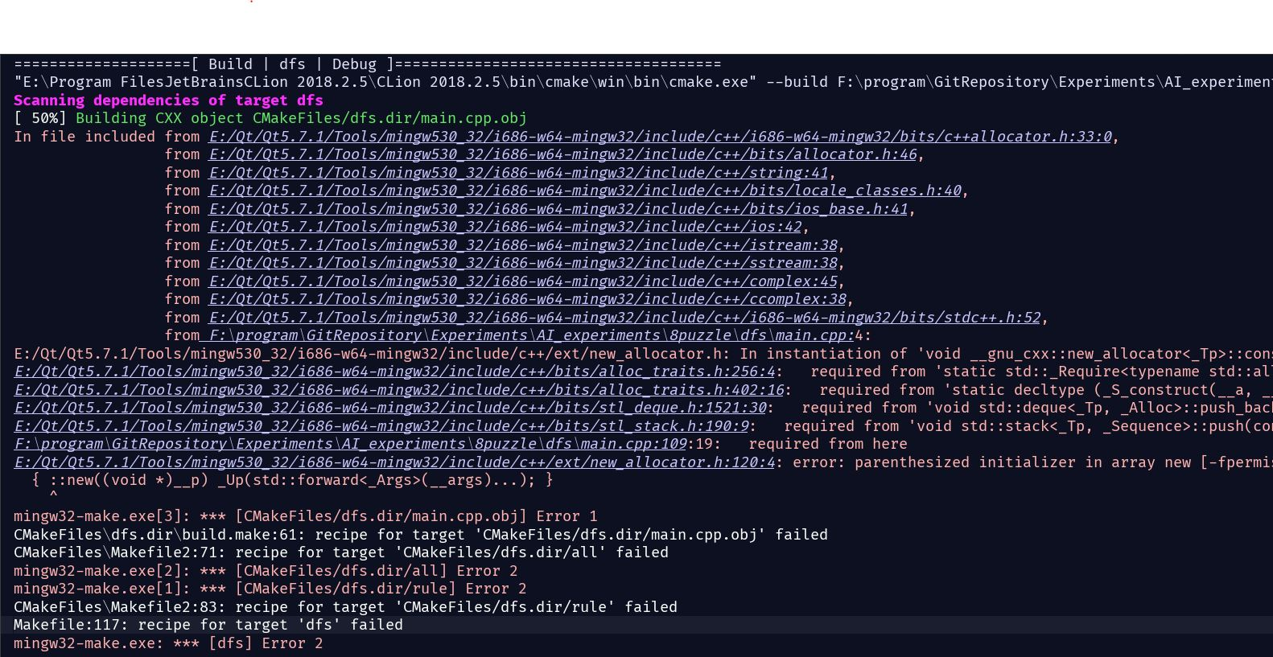

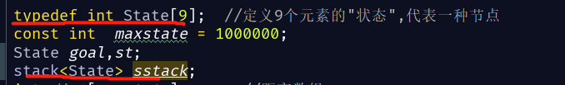

C:\Users\lenovo\AppData\Local\Temp\WeChat Files\20be61b76f5b984f8ec4a54b22f01df.png不能进行push, 删掉push就不会报错了